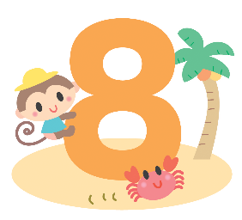
社会福祉法人 ハイジ福祉会
幼保連携型認定こども園
あおいこども園
浦添市屋富祖1丁目3番17号
TEL：０９８-８７０－１２４０ HP:http://www.haiji.or.jp./aoi
※駐車場あり

あおいこども園

子育て支援事業

事業名 | 内 容 | 曜 日 | 時 間
誕生会 | ８月生まれのお誕生会 | ８月28日（金） 10：00～11：00
園庭開放 | 園庭での外遊び（全年齢対象） | 月～金 | 10:00～11:00  14:00～16:00
育児相談 | 子育て相談など | 月～金 | 10:00～12:00  14:00～16:00
交流保育 | 体育遊び、英語遊びの体験  （対象：3～5歳児） | 月(英語)  木(体育) | 9:30～11:30
交流保育 | 各年齢のお部屋で一緒に遊びます | 月～金 | 10：00～11:00


離乳食・幼児食ともに可能です。無料です！
希望の際は、事前に予約の電話をお願いします！日程調整と食事の形態の確認をします。（時間11：１５～12：00）
あおいこども園の給食を体験できます！

今月の親子制作
交流行事・給食体験の様子


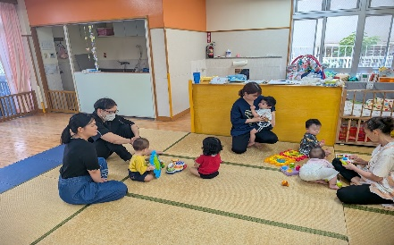
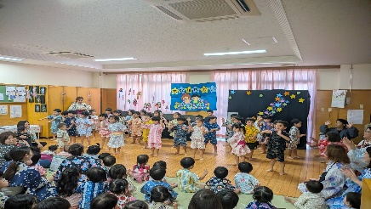



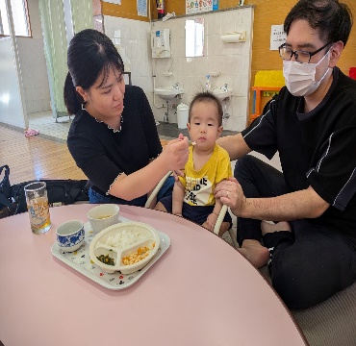
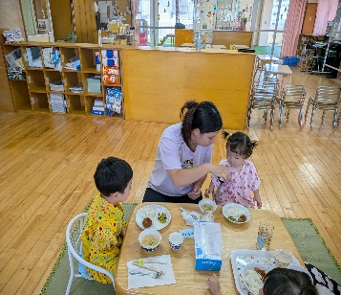


フィンガーペイントでカラフルにうちわ作り！
初めての絵の具の感触を楽しんで💛

